Сегодня я предлагаю вам нарисовать свою красивую салфетку, которую можно подарить другу.

1. Берем альбом лист и вырезаем большой круг. Это и будет наша с вами салфетка.
2. У меня есть для вас очень интересный способ – как можно изобразить цветок. Можно изобразить с помощью бутылки.   
   Показ и обучение ( нижняя часть емкости опускается в краску, стряхивается лишняя краска, прикладывается к листу бумаги – выполняется оттиск).

* Что ещё можно нарисовать на салфетке? (Листья, веточки, веночки, горошки)
* Веточку рисуем концом кисти или всем ворсом, в зависимости от толщины. Линии могут быть прямые и волнистые.
* Ягоды или горошины: концом кисти или ватной палочкой ( тычком)
* Цветок можно нарисовать с помощью приёма: примакивание , тычком.

Давайте вспомним, что мы будем рисовать в центре? (Крупный цветок, венок из цветов …)

Что будем рисовать по краю салфетки? (Листочки, ягодки, горошины, цветочки)

**Подготовка рабочего места**:  
Подготовленный материал ( краски, кисти, ватные палочки, баночка)  
Подумайте, какой рисунок будет на вашей салфетке и что вам для этого нужно.

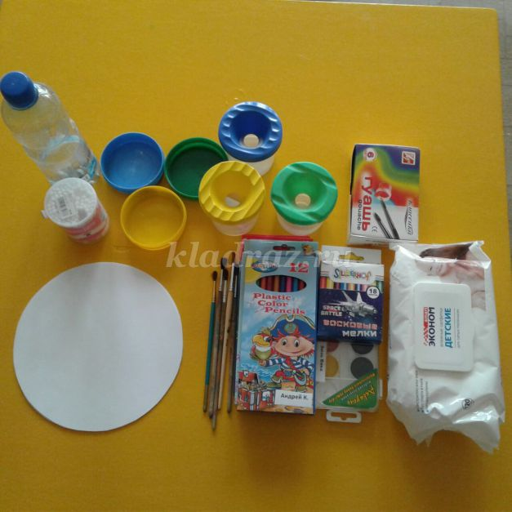

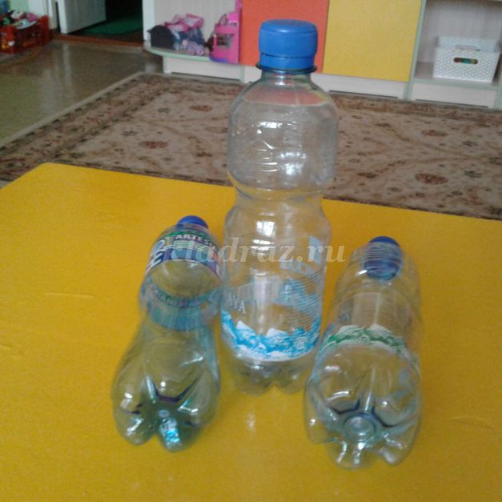

Предлагаю вам рассмотреть какие бывают салфетки, какие на них узоры.

